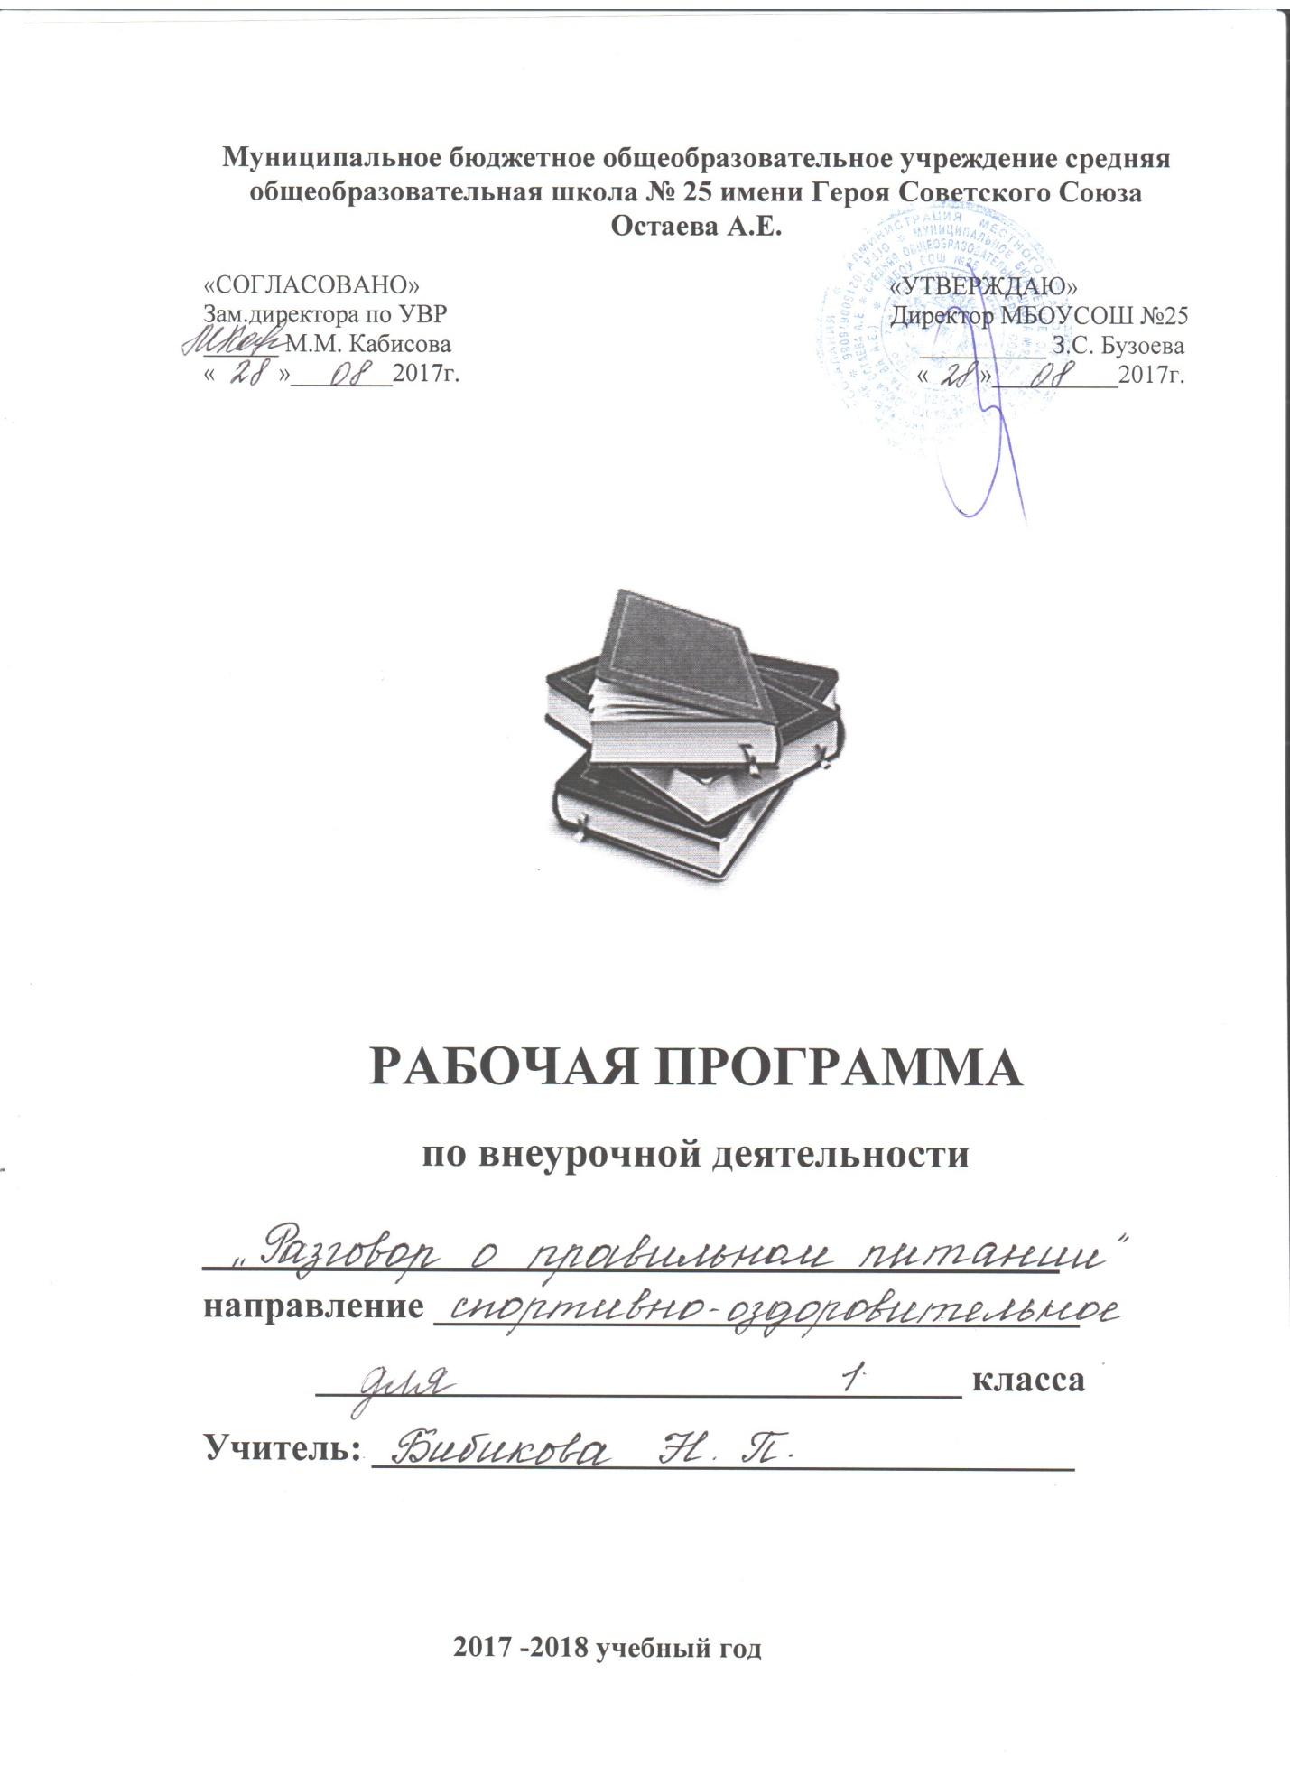
Пояснительная записка
Рабочая программа для учащихся 4 класса составлена на основе:
1.Федерального государственного образовательного стандарта начального общего образования.
2. Авторской программы «Разговор о правильном питании» Безруких М.М., Т. А. Филиппова, А. Г. Макеева.
Программа отражает идеи и положения формирования культуры здорового питания, программы формирования универсальных учебных действий (УУД), составляющих основу для саморазвития и непрерывного образования, выработки коммуникативных качеств, целостности общекультурного, личностного и познавательного развития обучающихся.
Цель: формирование культуры здорового питания у обучающихся в рамках курса.
Задачи:
- социализация обучающихся – вхождение в мир культуры и социальных отношений, обеспечивающая включение обучающихся в ту или иную группу или общность – носителя ее норм, ценностей, ориентаций, осваиваемых в процессе знакомства о социокультурных аспектах питания, его связи с культурой и историей народов;
- приобщение к познавательной культуре как системе познавательных (научных) ценностей, накопленных обществом в сфере здорового образа жизни.
Помимо этого, развитие представлений подростков о правильном питании и о здоровье как одной из важнейших человеческих ценностей призвано обеспечить:
- ориентация в системе моральных норм и ценностей: признание наивысшей ценностью жизнь и здоровье человека;
- развитие познавательных мотивов, направленных на получение знаний о навыках этикета, являющихся неотъемлемой частью общей культуры личности; пробуждение интереса к народным традициям, связанным с питанием и здоровьем, расширением знаний об истории и традициях своего народа, формирование чувства уважения к культуре своего народа, культуре и традициям других народов;
- овладение ключевыми потребностями: учебно-познавательной, информационной, ценностно-смысловой, коммуникативной;
- формирование у обучающихся познавательной культуры, осваиваемой в процессе познавательной деятельности, и эстетической культуры как способности эмоционально-ценностного отношения к собственному здоровью.
На изучение курса отводится 1 час в неделю, всего 34 часа.
Планируемые результаты освоения учебного курса
– здоровый образ жизни;
– питательные вещества, необходимые организму;
– режим и рацион питания;
– правила гигиены питания;
– правила ответственного покупателя;
– правила безопасного обращения с кухонной техникой, сервировка стола и правила этикета;
– традиции и обычаи питания в разных станах;
– история и культура питания.
Личностные, метапредметные и предметные результаты
Личностные результаты:
- умение определять и высказывать под руководством педагога самые простые общие для всех людей правила поведения при сотрудничестве (этические нормы);
- умение использовать знания в повседневной жизни;
- в предложенных педагогом ситуациях общения и сотрудничества, делать выбор (при поддержке других участников группы и педагога), как поступить;
- умение проявлять инициативу и самостоятельность на занятиях;
- познавательный интерес к основам культуры питания.
Метапредметные результаты:
– умения самостоятельно определять цели своего обучения, ставить и формулировать для себя новые задачи в учебе и познавательной деятельности, развивать мотивы и интересы своей познавательной деятельности;
- овладение составляющими исследовательской и проектной деятельности, включая умения видеть проблему, ставить вопросы, выдвигать гипотезы, давать определения понятиям, классифицировать, наблюдать, проводить эксперименты, делать выводы и заключения, структурировать материал, объяснять, доказывать, защищать свои идеи;
– умение работать с разными источниками информации о здоровом и правильном питании: анализировать и оценивать информацию;
- умение самостоятельно планировать пути достижения целей, в том числе альтернативные. Осознанно выбирать наиболее эффективные способы решения учебных и познавательных задач;
- умение соотносить свои действия с планируемыми результатами, осуществлять контроль своей деятельности в процессе достижения результата, определять способы действий в рамках предложенных условий и требований, корректировать свои действия в соответствии с изменяющейся ситуацией;
- владение основами самоконтроля, самооценки, принятия решений и осуществления осознанного выбора в познавательной деятельности;
- способность выбирать целевые и смысловые установки в своих действиях и поступках по отношению к собственному здоровью;
- умение создавать, применять и преобразовывать знаки и символы, модели и схемы для решения познавательных задач;
- умение осознанно использовать речевые средства для дискуссии и аргументации своей позиции: сравнивать разные точки зрения, аргументировать и отстаивать свою точку зрения;
– умение организовывать учебное сотрудничество и совместную деятельность с учителем и сверстниками, работать индивидуально ив группе: находить общее решение и разрешать конфликты на основе согласований и учета интересов;
– формирование и развитие компетентности в области использования информационно-коммуникативных технологий (ИКТ-компетенций).
Предметные результаты:
Обучающиеся научатся:
– узнают о здоровом образе жизни;
– узнают питательные вещества, необходимые организму;
– режиму и рациону питания;
– правилам гигиены питания;
– правилам ответственного покупателя;
– правилам безопасного обращения с кухонной техникой, сервировкой стола и правила этикета;
– узнают традиции и обычаи питания в разных станах;
– узнают историю и культуру питания.
Обучающиеся получат возможность научиться:
– заботе о здоровье как одной из важнейших человеческих ценностей;
– заботиться о здоровье и укреплять собственное здоровье;
– проведению несложных экспериментов, проведению анкетирования,
– полезным привычкам и навыкам в области правильного питания.

Содержание учебного курса
Здоровье – это здорово. (3ч). Здоровый образ жизни и правильное питание. Пословицы. Значение правильного питания для здоровья человека. Проведение тестирования.
Продукты разные нужны, блюда разные важны. (6ч). Рацион питания. Понятие и свойства белка; необходимость белка для организма человека. Лабораторная работа № 1 «Определение белков в продуктах питания». Понятие и свойства жиров; необходимость жиров для организма человека. Лабораторная работа № 2 «Определение жиров в продуктах питания». Понятие о углеводах; необходимости углеводов для организма человека. Лабораторная работа № 3«Определение углеводов в продуктах питания». Понятие о витаминах. Необходимость витамина С для организма человека. Лабораторная работа № 4 «Определение витамина С в продуктах питания». Понятие о минеральных веществах. Лабораторная работа № 5 «Определение железа в продуктах питания». Понятие о рациональном питании.
Режим питания. (2ч). Понятия «Режим питания», «Пищевая тарелка», «Образ жизни».
Энергия пищи. (2ч). Знакомство с понятием килокалории, калорийность, высококалорийные и низкокалорийные продукты, энергия пищи. Практическая работа № 1 «Расчет килокалорий необходимых в день в зависимости от возраста и нагрузки»
Где и как мы едим. (3ч). Полезные/вредные варианты еды вне дома. Что такое общественное питание. Правила гигиены. Режим питания. Знакомство с понятиями экскурсия, поход, пешее путешествие. Правила поведения во время похода, экскурсии. Практическая работа № 2 «Определение качества продуктов питания с помощью органов чувств органолептическими методами».
Ты – покупатель. (3ч). Знакомство с понятиями скоропортящийся продукт, срок хранения. Знакомство с описанием содержания веществ, градацией индексов «Е» на упаковках продуктов. Практическая работа № 3 «Определение массы продукта, энергетической ценности, даты выработки, срока годности, содержания полезных веществ, индексов «Е» в продукте по информации на упаковке». Знакомство понятием покупатель, торговля, потребитель; с правами потребителя.
Ты готовишь себе и друзьям. (4ч). Пословицы. Разговор о правильной и вкусной еде. Знакомство с понятием «Ядовитые вещества». Лабораторная работа № 6 «Определение соланина в клубнях картофеля». Правила безопасности при обращении с приборами и техникой на кухне. Правила сервировки стола и правилами этикета.
Кухни разных народов. (3ч). Знакомство с понятиями: кулинария, кулинарные традиции и обычаи, климат, географическое положение, культура. Знакомство с традиционным меню жителей Болгарии и Исландии, Японии и Норвегии, полуостровов Ямала и Крыма.
Кулинарная история. (4ч). Знакомство с понятиями: история, эпоха, культура, кулинария. Быт и кулинарные пристрастия первобытных людей (40000 лет до н.э.), Бытом и кулинарные пристрастия людей на примере древних египтян (7000 лет до н.э.). Быт и кулинарные пристрастия людей на примере спартанцев (800 лет до н.э.). Быт и кулинарные пристрастия людей (1200 лет н.э.).
Как питались на Руси и в России. (2ч). Быт и кулинарные пристрастия в древней Руси. Быт и кулинарные пристрастия в России.
Необычное кулинарное путешествие. (1ч). Понятия: культура, жанры живописи, музыкальные жанры, литература, кулинария. Знакомство с произведениями искусства, где изображена пища, кухонная утварь и т.д.
Составляем формулу правильного питания. (1ч). Итоги работы с учебно-методическим комплектом, подсчет набранных баллов. Анализ уровня освоения материала. Выделение тем, которые нуждаются в дополнительном изучении.
\

Тематическое планирование
№ п/п | Тема занятия | Дата план | Дата факт
1 | Здоровье – это здорово.
2 | Здоровье – это здорово (продолжение).
3 | Здоровье – это здорово (тестирование).
4 | Продукты разные нужны, блюда разные важны.
5 | Продукты разные нужны, блюда разные важны.  Лабораторная работа № 1 «Определение белков в продуктах питания».
6 | Продукты разные нужны, блюда разные важны.  Лабораторная работа № 2 «Определение жиров в продуктах питания».
7 | Продукты разные нужны, блюда разные важны.  Лабораторная работа № 3«Определение углеводов в продуктах питания».
8 | Продукты разные нужны, блюда разные важны.  Лабораторная работа № 4«Определение витамина С в продуктах питания».
9 | Продукты разные нужны, блюда разные важны.  Лабораторная работа № 5 «Определение железа в продуктах питания».
10 | Режим питания.
11 | Режим питания (продолжение).
12 | Энергия пищи.
13 | Энергия пищи. Практическая работа № 1 «Расчет килокалорий, необходимых в день в зависимости от возраста и нагрузки».
14 | Где и как мы едим.
15 | Где и как мы едим (продолжение).
16 | Где и как мы едим. Практическая работа № 2 «Определение качества продуктов питания с помощью органов чувств органолептическими методами».
17 | Ты – покупатель.
18 | Ты – покупатель (продолжение).
19 | Ты – покупатель. Практическая работа № 3 «Определение массы продукта, энергетической ценности, даты выработки, срока годности, содержания полезных веществ, индексов «Е» в продукте по информации на упаковке».
20 | Ты готовишь себе и друзьям.
21 | Ты готовишь себе и друзьям. Лабораторная работа № 6 «Определение соланина в клубнях картофеля».
22 | Ты готовишь себе и друзьям. Правила безопасности при обращении с приборами и техникой на кухне.
23 | Ты готовишь себе и друзьям.  Правила сервировки стола и правилами этикета.
24 | Кухни разных народов. Традиционное меню жителей Болгарии и Исландии.
25 | Кухни разных народов. Традиционное меню жителей Японии и Норвегии.
26 | Кухни разных народов. Традиционное меню жителей полуостровов Ямала и Крыма.
27 | Кулинарная история. Быт и кулинарные пристрастия  первобытных людей (40000 лет до н.э.).
28 | Кулинарная история. Быт и кулинарные пристрастия  людей на примере древних египтян (7000 лет до н.э.).
29 | Кулинарная история. Быт и кулинарные пристрастия  людей на примере спартанцев (800 лет до н.э.).
30 | Кулинарная история. Быт и кулинарные пристрастия  людей (1200 лет н.э.).
31 | Как питались на Руси и в России. Быт и кулинарные пристрастия в древней Руси.
32 | Как питались на Руси и в России. Быт и кулинарные пристрастия в России.
33 | Необычное кулинарное путешествие.
34 | Составляем формулу правильного питания.

Материально-техническое обеспечение учебного процесса
1.Безруких М.М., Т. А. Филиппова, А. Г. Макеева. Формула правильного питания: Рабочая тетрадь. – М.: ОЛМА Медиа Групп, 2013.
2. Безруких М.М., Т. А. Филиппова, А. Г. Макеева. Формула правильного питания: Методическое пособие для педагога. М.: ОЛМА Медиа Групп, 2013
3. Посуда и принадлежности для опытов.
4 Слайд-альбомы «Кухни разных народов», «Кулинарная история», «Как питались на Руси ив России».
5. Компьютер,
6.Мультимедиапроектор,
7. Интерактивная доска,
8. Коллекция медиаресурсов для курса «Формула правильного питания»

